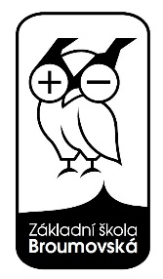
Základní škola, Liberec, Broumovská 847/7, příspěvková organizace

Broumovská 847/7, 460 01, Liberec 6

IZO: 102 565 074 IČO: 656 423 68

Ask IT s.r.o
Prouskova 1724, 511 01 Turnov
06301886

OBJEDNÁVKA POČÍTAČŮ

Závazně objednávám 15 ks notebooků Dell Vostro včetně licencí na MS Office 2019, dle zaslané cenové nabídky ze dne 24. 8. 2020 za celkovou cenu 236460,-Kč bez DPH.

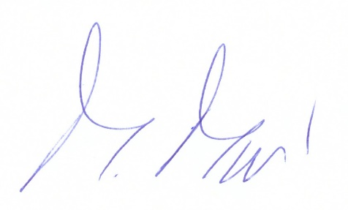

V Liberci dne 26. 8. 2020

Mgr. Martin Mikuš
ředitel školy

